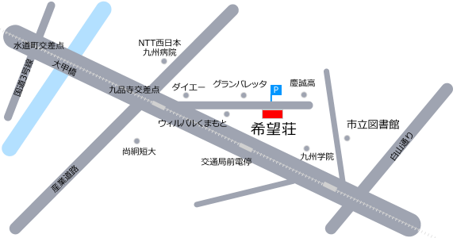

【会場】
ウェルパルくまもと1階（大会議室）
〒８６２－０９７１
住所：熊本市中央区大江5丁目1－1
○ 市電・バス停留所「交通局前」から徒歩約1分

平成27年8月9日（日）： ひきこもりの理解と支援

送付先：熊本市ひきこもり支援センター「りんく」伊津野/野村行き
●お申し込みはFAX・メールにて受付けております
FAX：096－366－2225
メール：tomoni@kumamoto-link.com

お名前 | 所属機関・団体・職種等 | ご連絡先電話

平成27年8月6日(木)までにお申込ください

